CEO 경영 리스크 브리핑
CEO 서명용 리스크 브리핑 — (주)에스에프에이
대외비 · Confidential
작성일 2026-07-14
본 보고서는 trusted-ceo-agent 진단 파이프라인(불변식 게이트 → 결정론 신호 파생 → 자동 채점)을 통과한 데이터에 기반해 작성되었으며, CEO 경영 판단 보조 자료로서 투자자문·투자권유가 아닙니다.

Executive Snapshot
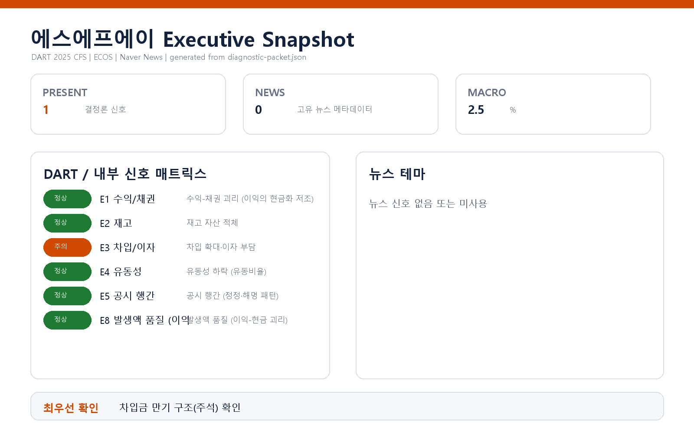

핵심 리스크 한눈에 보기
구분 | 리스크 | 확신도 | 최우선 조치
R1 | 차입 확대·이자 부담 [E3] | - | CFO에게 차입 실행 건별 자금 용도 소명(투자 vs 운영)을 요구하고 이사회 보고 자료와 대사할 것
표의 확신도는 본문 각 리스크 절의 확신도 표기를 그대로 요약한 것입니다. 상세 근거 수치와 판별 테스트는 본문을 참조하십시오.
- 대상 기업: (주)에스에프에이 (대표이사 김상경, 사업자등록번호 609-81-35227, 종목코드 056190)
- 진단 기준: 2025 사업연도 연결(CFS) DART 공시 재무제표 · 최근 90일 공시 메타데이터 · 한국은행 기준금리
- 요약: 외부 진단 신호 6종 중 1종 발화 — E3 차입 확대·이자 부담. 나머지 5종(수익-채권 괴리, 재고 적체, 유동성, 공시 행간, 발생액 품질)은 임계값 미달로 미발화.

리스크 1 — 차입 확대·이자 부담 [E3]
결론 — 사실상 무차입에 가깝던 재무구조가 1년 새 차입금 약 0.1조 원 규모로 확대(+216.7%)되었습니다. 매출이 줄어든 해에 이루어진 차입 확대라는 점에서, 이 조달이 전략적 투자 재원인지 운영자금 보전인지를 CEO가 직접 확인할 필요가 있습니다.
근거 (수치 + 출처)
- 차입금 잔액 0조 → 0.1조 원, 증가율 216.7% — DART 2025 연결 재무제표
- 이자보상배율(영업이익/이자지급) -3.9배 → 10.7배 — 동일 출처. 영업이익이 흑자로 돌아서며 배율 자체는 회복했으나, 임계 하한(10배) 바로 위에 위치
- 거시: 한국은행 기준금리 2.5% (2026-07-12 기준, 관측 구간 내 변동 0%p) — 금리 하락에 따른 이자 경감 효과를 기대하기 어려운 구간
왜 문제인가 (인과 사슬) — 매출이 감소(-20.3%)한 해에 차입이 세 배 이상으로 늘었다는 것은, 영업이 만들어내는 현금만으로 투자·운전자본 소요를 감당하지 못해 외부 조달로 메우기 시작했을 가능성을 시사합니다. 차입의 절대 규모는 아직 크지 않지만, 핵심은 이자보상배율이 임계 하한 바로 위에 서 있다는 완충의 얇음입니다. 수주 산업 특성상 영업이익은 분기 단위로 출렁일 수 있고, 이익이 한 분기만 꺾여도 배율은 하한 아래로 내려갈 수 있습니다. 그 시점에 차입이 이미 늘어 있으면 이자 부담이 이익 변동성을 증폭시키는 구조로 전환됩니다. 즉 이 신호는 "지금 아프다"가 아니라 "충격 흡수 여력이 얇아졌다"는 경보입니다.
확신도 — 확인됨 (차입 확대의 사실과 배율 수준은 공시 수치로 확인). 다만 확대의 성격 — 투자 조달인지 운영자금 보전인지 — 는 아래 판별 테스트 전까지 가설 영역으로 남습니다.
판별 테스트.
1. 차입금 만기 구조(재무제표 주석) — 단기 비중이 높으면 운전자본 보전 성격, 장기 위주면 투자 조달 성격으로 리스크 등급이 갈립니다.
2. 변동/고정 금리 구성 — 변동금리 비중이 높으면 기준금리 2.5% 고착 구간에서 이자 부담 민감도가 커집니다.
3. 약정(covenant) 조건 — 이자보상배율·부채비율 연동 트리거 유무를 확인합니다. 배율이 하한 근처인 지금이 확인 적기입니다.
권고 조치.
- CFO에게 차입 실행 건별 자금 용도 소명(투자 vs 운영)을 요구하고 이사회 보고 자료와 대사할 것
- 분기 이자보상배율을 조기경보 지표로 상시 모니터링(하한 10배 기준)할 것
- 만기 도래 스케줄과 리파이낸싱 계획을 서면으로 확보할 것

미발화 신호 (참고 — 리스크 아님)
수익-채권 괴리(E1), 재고 자산 적체(E2), 유동성 하락(E4), 공시 행간(E5), 발생액 품질(E8)은 모두 임계값 미달로 미발화했습니다. 정성적으로 보면 영업현금흐름은 이익을 뒷받침하는 수준을 유지하고 있고, 재고는 오히려 감축 기조이며, 유동비율도 직전 하락에서 회복해 임계 하한을 상회합니다. 최근 90일 공시에서도 정정·해명 패턴이 임계값에 도달하지 않았습니다. 따라서 현 시점의 기계 신호 기준으로 이익의 질·단기 지급능력 축에 추가 리스크는 관찰되지 않습니다.

확인 범위와 한계
- 이 브리핑은 DART 공시 재무제표(2025 연결)·최근 90일 공시 메타데이터·한국은행 기준금리에서 결정론적으로 파생된 신호만을 근거로 합니다. 내부 CSV 축(거래처 집중·원가 왜곡·공시 대사), 뉴스 축, 시장 축, 비정형 문서 축은 이번 진단 범위에 포함되지 않았습니다.
- 발화 신호(E3)는 "차입이 확대되었고 이자 부담의 완충이 얇아졌다"는 관찰이며, 재무 건전성 훼손이나 부적정 회계에 대한 판정이 아닙니다. 확대의 성격은 판별 테스트로 확인하기 전까지 열려 있습니다.
- 연차 공시 기반 진단이므로 연중 분기별 차입 추이·이익 변동은 반영되지 않았습니다. 다음 분기보고서 공시 시점에 판별 테스트 1~3을 갱신할 것을 권고합니다.
대표이사 확인 서명: ______________________ (김상경) / 일자: ____________

